**Pendiente de semana 7 – 13 Setiembre**

* La PC2, será el jueves 16 set a las 7 p.m.
* El Martes 21 de setiembre será la entrega y exposición del trabajo de investigación.

Entrega: hasta las 6pm del dia martes 21 de setiembre en **el foro de docentes**

Exposición : Manejo del Excel-

A cada alumno, el profesor le asignaría el objetivo a desarrollar en el Excel. Por lo que cada alumno del grupo, deberá tener su archivo de la base de datos del trabajo. Se solicita, que SOLO los objetivos se detallen en cada hoja del Excel. Pueden traer mínimo 8 objetivos:

* 2 Variable cuantitativa discreta (tabla o gráfico)
* 2 Variable cuantitativa continua (Tabla o gráfico)
* 2 Medidas de tendencia central
* 2 Medidas de dispersión
* Tabla de Pareto (OBLIGATORIO)

Solo un integrante del grupo subirá al foro docente lo siguiente:

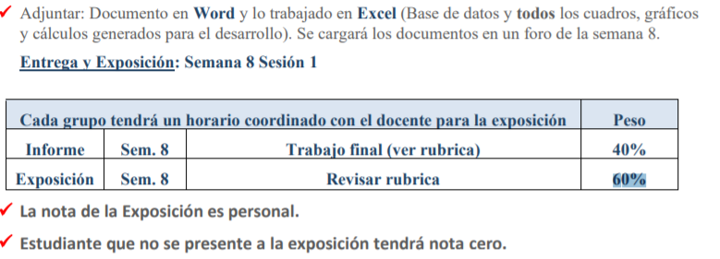

Para la exposición no se requiere que todos los integrantes estén presentes en ese momento. Lógico si se tarde en tu horario, perjudicará a tu nota individual.

Cada grupo expondrá en su horario asignado que es el siguiente:

|  |  |
| --- | --- |
| **Horario** | **Grupo** |
| 7,00 p.m. | 1 |
| 7.30 p.m | 6 |
| 8.00 p.m | 5 |
| 8.30 p.m | 4 |
| 9.00 p.m | 3 |
| 9.30 p.m | 2 |

**SEMANA 7-SESION 1- 14 DE SETIEMBRE**

## Distribuciones especiales continuas

### Distribución Exponencial

Sea X una variable aleatoria continua definida en [0, ∞ >. Se dice que la variable aleatoria X tiene distribución exponencial con parámetro β si su función densidad de probabilidad está dada por:

|  |  |
| --- | --- |
| Gráficamente:  Se denota por: X **~** Exp(β) |  |

Si X **~** Exp(β):

Valor esperado: E(X) = β (PROMEDIO)

Varianza: V(X) = β2

|  |  |
| --- | --- |
| Función de distribución: |  |

P(X≤ x) = P(X˂ x) = 

Se sabe que P(X=x) = 0 , siendo x cualquier numero real.

El tiempo hasta que falle por primera vez la batería de un celular se distribuyen según un modelo exponencial, con un tiempo promedio de vida útil de 500 horas.

X: tiempo de duración de la batería de un celular, en horas.

X ̃ Exp(B= 500 horas)

1. Calcule la probabilidad que una batería funcione por más de 600 horas.

P(X > 600 ) = 1 – P( X ≤ 600)

|  |  |
| --- | --- |
| P(X > 600)= | 0.30119421 |

(ver procedimiento en Excel)

1. ¿Cuál es el tiempo máximo que funciona la batería para estar en el 15% de las baterías que menos duran?

15%

-----------|--------------------------------

t

Formalización: P(X≤ t) = 0.15



Cálculo: P(X<= t) = 0.15 = F(t) = 1-e^(-t/500)

0.15= 1-e^(-t/500) => e^(-t/500)= 1-0.15

e^(-t/500)= 0.85

Ln(e^(-t/500))= Ln(0.85)

-t/500 Lne = -0.16251893

|  |
| --- |
| 1 |

T = 500*0.16251893

T = 81.2595 horas

### Distribución Normal

Es la distribución más importante de probabilidad para describir una variable aleatoria continua.

Esta tiene una gran variedad de aplicaciones prácticas en las que las variables aleatorias son altura y peso de personas, puntuaciones de exámenes, mediciones científicas, etc.

La distribución normal fue desarrollada por primera vez por el matemático francés Abraham de Moivre en un artículo del año 1733 y sus resultados fueron ampliados por Laplace (1812). Algunos autores atribuyen un descubrimiento independiente al matemático alemán Gauss.

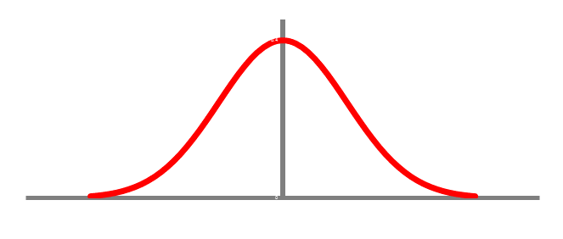**Función de densidad**



**Características**

La variable aleatoria *X* sigue una distribución normal con parámetros: media *μ* y varianza *σ*2*.*

Se denota *X* ~ *N* (*μ*, *σ*2)

La función de densidad tiene forma de campana y es simétrica, por lo que las medidas de tendencia central coinciden. (medidas de tendencia central: **media aritmética, mediana y moda**)

El rango de la variable normal es toda la recta real, esto es, de –∞ a + ∞.

En Excel, use las siguientes funciones:

* *P*(*X* ≤ *x*) **=DISTR.NORM.N(*x*; media; desviación estándar; acumulado)**
* *k* **= INV.NORM(*α*, media, desviación estándar),** tal que *P*(*X* ≤ *k*) = *α*

Por ejemplo, si *X* ~ *N* (*μ* = 50, *σ*2 = 400)

* *P*(*X* ≤ 60) =DISTR.NORM.N(60; 50; 20; 1) = 0,69146
* Calcular *k* tal que *P*(*X* ≤ *k*) = 0,95. *k* = INV.NORM(0.95; 50; 20) = 82,897

**Estandarización**

Se toma como referencia una distribución normal estándar (*μ* = 0 y *σ*2 = 1).

Se trabaja con la distancia entre *x* y *μ* en función de la desviación estándar, tal como se muestra.



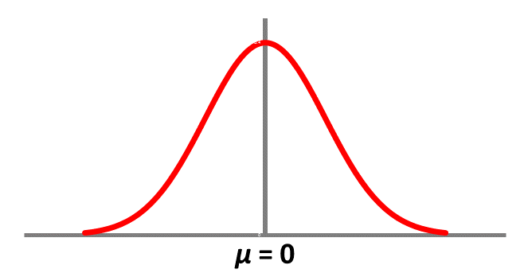

La cantidad de dinero destinada al ahorro mensual de los clientes de un banco es una variable aleatoria que tiene una distribución normal con una media igual a 460 soles y una desviación estándar igual a 50 soles.

**Solución**

La variable en estudio es …...…………………………………………………………………….……..

La distribución de *X* ~ *N*(*μ* = ……………………… ; *σ* 2 = ……………………….)

1. Calcule la probabilidad de que un cliente ahorre menos de 480 soles en un mes.

|  |  |  |  |  |  |  |  |  |  |  |  |  |  |  |  |  |  |  |  |  |  |  |  |
| --- | --- | --- | --- | --- | --- | --- | --- | --- | --- | --- | --- | --- | --- | --- | --- | --- | --- | --- | --- | --- | --- | --- | --- |
|  |  |  |  |  |  |  |  |  |  |  |  |  |  |  |  |  |  |  |  |  |  |  |  |
|  |  |  |  |  |  |  |  |  |  |  |  |  |  |  |  |  |  |  |  |  |  |  |  |
|  |  |  |  |  |  |  |  |  |  |  |  |  |  |  |  |  |  |  |  |  |  |  |  |
|  |  |  |  |  |  |  |  |  |  |  |  |  |  |  |  |  |  |  |  |  |  |  |  |

1. Calcule la probabilidad de que un cliente ahorre más de 500 soles mensuales.

|  |  |  |  |  |  |  |  |  |  |  |  |  |  |  |  |  |  |  |  |  |  |  |  |
| --- | --- | --- | --- | --- | --- | --- | --- | --- | --- | --- | --- | --- | --- | --- | --- | --- | --- | --- | --- | --- | --- | --- | --- |
|  |  |  |  |  |  |  |  |  |  |  |  |  |  |  |  |  |  |  |  |  |  |  |  |
|  |  |  |  |  |  |  |  |  |  |  |  |  |  |  |  |  |  |  |  |  |  |  |  |
|  |  |  |  |  |  |  |  |  |  |  |  |  |  |  |  |  |  |  |  |  |  |  |  |
|  |  |  |  |  |  |  |  |  |  |  |  |  |  |  |  |  |  |  |  |  |  |  |  |

1. Calcule la probabilidad que el ahorro mensual de un cliente esté entre 460 y 520 soles.

|  |  |  |  |  |  |  |  |  |  |  |  |  |  |  |  |  |  |  |  |  |  |  |  |
| --- | --- | --- | --- | --- | --- | --- | --- | --- | --- | --- | --- | --- | --- | --- | --- | --- | --- | --- | --- | --- | --- | --- | --- |
|  |  |  |  |  |  |  |  |  |  |  |  |  |  |  |  |  |  |  |  |  |  |  |  |
|  |  |  |  |  |  |  |  |  |  |  |  |  |  |  |  |  |  |  |  |  |  |  |  |
|  |  |  |  |  |  |  |  |  |  |  |  |  |  |  |  |  |  |  |  |  |  |  |  |
|  |  |  |  |  |  |  |  |  |  |  |  |  |  |  |  |  |  |  |  |  |  |  |  |

1. Si se sabe que una persona está en el grupo de los que ahorró más de 450, calcule la probabilidad que su ahorro mensual sea menor a 600 soles.

|  |  |  |  |  |  |  |  |  |  |  |  |  |  |  |  |  |  |  |  |  |  |  |  |
| --- | --- | --- | --- | --- | --- | --- | --- | --- | --- | --- | --- | --- | --- | --- | --- | --- | --- | --- | --- | --- | --- | --- | --- |
|  |  |  |  |  |  |  |  |  |  |  |  |  |  |  |  |  |  |  |  |  |  |  |  |
|  |  |  |  |  |  |  |  |  |  |  |  |  |  |  |  |  |  |  |  |  |  |  |  |

1. ¿Cuál es el ahorro mínimo para estar en el 10% de los clientes que más ahorran?

|  |  |  |  |  |  |  |  |  |  |  |  |  |  |  |  |  |  |  |  |  |  |  |  |
| --- | --- | --- | --- | --- | --- | --- | --- | --- | --- | --- | --- | --- | --- | --- | --- | --- | --- | --- | --- | --- | --- | --- | --- |
|  |  |  |  |  |  |  |  |  |  |  |  |  |  |  |  |  |  |  |  |  |  |  |  |
|  |  |  |  |  |  |  |  |  |  |  |  |  |  |  |  |  |  |  |  |  |  |  |  |
|  |  |  |  |  |  |  |  |  |  |  |  |  |  |  |  |  |  |  |  |  |  |  |  |
|  |  |  |  |  |  |  |  |  |  |  |  |  |  |  |  |  |  |  |  |  |  |  |  |

1. ¿Cuál es el ahorro máximo para estar en el 25% de los clientes que menos ahorran?

|  |  |  |  |  |  |  |  |  |  |  |  |  |  |  |  |  |  |  |  |  |  |  |  |
| --- | --- | --- | --- | --- | --- | --- | --- | --- | --- | --- | --- | --- | --- | --- | --- | --- | --- | --- | --- | --- | --- | --- | --- |
|  |  |  |  |  |  |  |  |  |  |  |  |  |  |  |  |  |  |  |  |  |  |  |  |